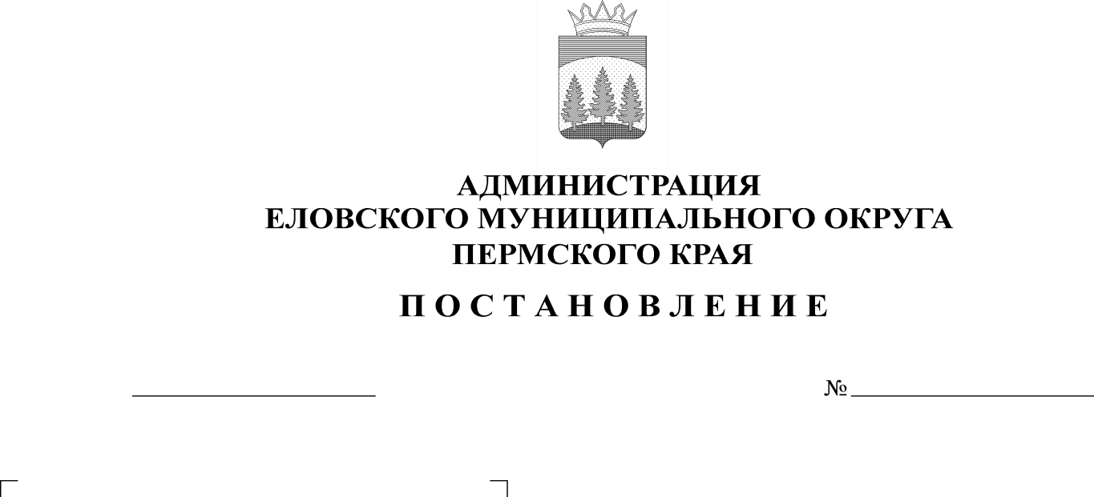
О внесении изменений в Административный регламент предоставления муниципальной услуги «Постановка граждан на учет в качестве лиц, имеющих право на предоставление земельных участков в собственность бесплатно», утвержденный постановлением Администрации Еловского муниципального округа Пермского края от 10 января 2022 г. № 3-п

19.07.2022
357-п
06.10.2017
363-п

В целях актуализации нормативных правовых актов Администрации Еловского муниципального округа Пермского края
Администрация Еловского муниципального округа Пермского края ПОСТАНОВЛЯЕТ:
- Внести в Административный регламент предоставления муниципальной услуги «Постановка граждан на учет в качестве лиц, имеющих право на предоставление земельных участков в собственность бесплатно», утвержденный постановлением Администрации Еловского муниципального округа Пермского края от 10 января 2022 г. № 3-п, следующие изменения:
  - пункт 2.9 раздела II дополнить подпунктом 2.9.7 следующего содержания:
«2.9.7. Срок для отказа в предоставлении муниципальной услуги составляет 3 рабочих дня со дня регистрации заявления.».
2. Настоящее постановление обнародовать на официальном сайте газеты «Искра Прикамья» и официальном сайте Еловского муниципального округа Пермского края.
3. Постановление вступает в силу со дня его официального обнародования.

Глава муниципального округа –
глава администрации Еловского
муниципального округа Пермского края А.А. Чечкин

